Digitální učební materiál
Excel – vzorce
Mgr. Kateřina Nováková
únor 2013
Digitální učební materiál

Číslo projektu | CZ.1.07/1.5.00/34.0606
Název programu | OP 1.5 Vzdělávání pro konkurenceschopnost
Název projektu | Inovace vzdělávacího procesu
Číslo materiálu | VY_32_INOVACE-11-33-IKT-2
Název školy | Střední zdravotnická škola, Brno, Jaselská 7/9
Autor | Mgr. Kateřina Nováková
Vzdělávací oblast | Informační a komunikační technologie
Tematická oblast | Excel
Téma | Vzorce
Ročník | 2.
Datum tvorby | 15. 2. 2013
Anotace | - Cvičení v Excelu na tvorbu tabulky využívající zápis vzorců  - Smyslem tohoto DUMu je zopakovat a procvičit tuto látku  - DUM tvoří pracovní listy se zadáním úkolu a obrázky s výsledky pro kontrolu
Metodický pokyn | - Doporučuji použít k procvičování během probírané látky nebo k celkovému opakování učiva týkající se Excelu

Excel – vzorce
Co potřebujete znát pro toto cvičení:
- psaní vzorců v Excelu
- funkce PI, vhodná (ne nutná) je i funkce POWER
- vlastní formátování buněk
- ohraničení tabulky, výplň buněk, formátování písma
- nastavení výšky řádku a šířky sloupců, zarovnání textu, slučování buněk
Úkol 1:
- Na listě 1 vytvořte tabulku podle vzoru. Šířka sloupce B je 10, ostatních sloupců 9. Výška řádků je 14. Názvy stran vybarvěte červeně, obvod a obsah ztučněte. Text ve sloupci B zarovnejte doprava, ostatní údaje na střed. Záhlaví tabulky vybarvěte podle vzoru. Ohraničení tabulky vytvořte podle obrázku.
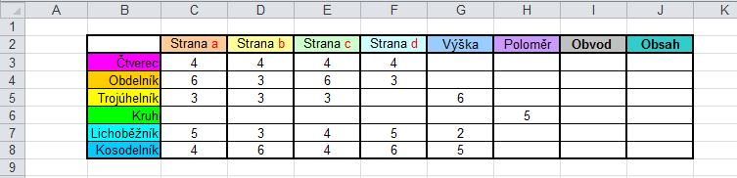
- Do sloupců pro obvod a obsah spočítejte pomocí vzorců obvody a obsahy jednotlivých geometrických útvarů. U kruhu využijte excelovskou funkci PI pro přesnější výsledek.
- U zadaných údajů a u obvodu doplňte pomocí vlastního formátu buňky jednotky cm, u výsledků obsahu doplňte jednotky cm2. Výsledky obvodů a obsahu zapište červeně. U kruhu výsledky zaokrouhlete na dvě desetinná místa. Výsledky zarovnejte na střed.
- Výsledná tabulka by měla vypadat následovně:
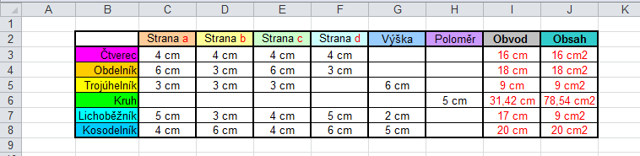

Úkol 2:
- Na listě 2 vytvořte tabulku podle předlohy. Šířky sloupců jsou 10 kromě sloupce E, který má šířku 14, výšky řádků jsou 14. Druhý a třetí řádek slučte pro nadpis, ten bude mít velikost písma 14 a bude tučný. Názvy těles vepište do sloučených buněk, zarovnejte na střed ve svislém i vodorovném směru a ztučněte. Všechny údaje zarovnejte na střed a kromě číselných i ztučněte. Vytvořte zelené ohraničení podle obrázku.
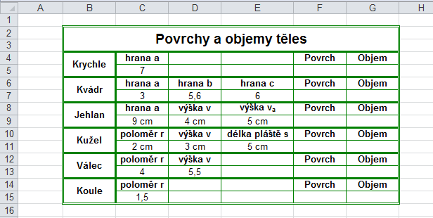
- Do sloupců pro povrch a objem spočítejte pomocí vzorců povrchy a objemy krychle, kvádru, pravidelného čtyřbokého jehlanu, kužele, válce a koule. U kužele, válce a koule využijte excelovskou funkci PI pro přesnější výsledek. U některých výpočtů můžete, ale nemusíte, použít i funkci POWER.
- U buněk s délkami doplňte pomocí vlastního formátu buňky jednotky cm, u povrchu cm2, u objemu cm3. Pokud nejsou výsledky celá čísla, zaokrouhlete je na jedno desetinné místo. Výsledky zarovnejte na střed.
- Výsledná tabulka by měla vypadat následovně:
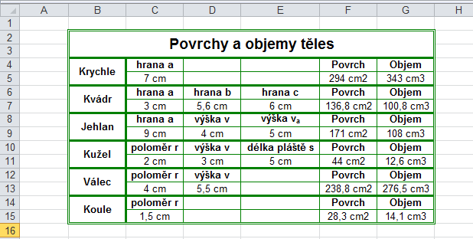

Citovaná literatura
Vlastní zdroje.

